Практическая работа № 6

Простой отчёт
В этой работе Вы познакомитесь с объектом Отчет. Узнаете, для чего он используется, и создадите отчет, который будет показывать движения и остатки материалов на нашем предприятии.
Объект конфигурации Отчет предназначен для описания алгоритмов, при помощи которых пользователь сможет получать необходимые ему данные. Алгоритм формирования выходных данных описывается при помощи визуальных средств или с использованием встроенного языка. В реальной жизни объектам Отчет соответствуют всевозможные таблицы выходных, сводных данных, диаграммы и т.д.

Добавление отчета
Приступим к созданию отчета, который будет показывать нам приход, расход и остатки материалов.
Добавьте новый объект Отчет с именем Материалы, нажмите Открыть схему компоновки данных – основу для построения любого отчѐта.

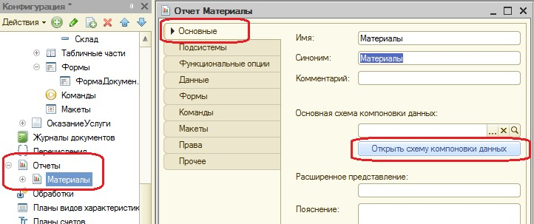

Нажмите Готово. Перед Вами откроется конструктор схемы компоновки данных.
Добавьте новый набор данных – запрос. Чтобы создать текст запроса, запустите конструктор запроса с помощью одноименной кнопки.
Конструктор запроса – инструмент, позволяющий визуально создать запрос даже не знакомому с языком запросов пользователю.

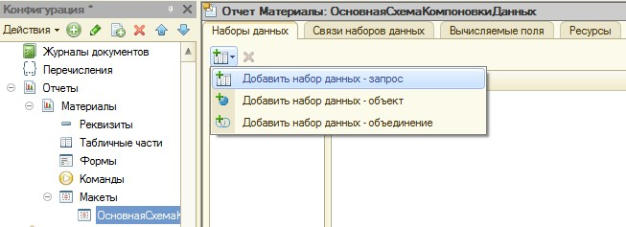

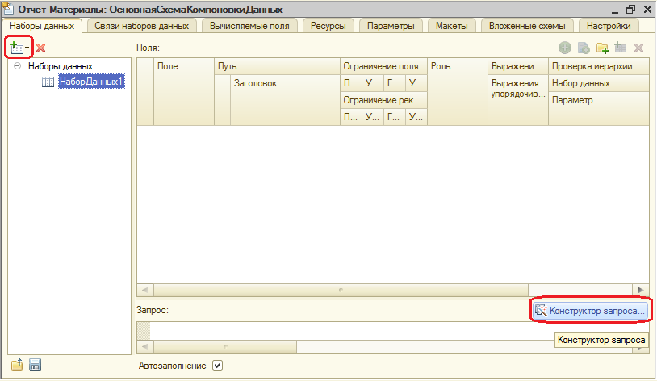

В списке База данных представлены таблицы для создания запроса. На основе их данных можно построить отчет. Т.к. мы хотим видеть остатки материалов и информацию об их поступлении и расходовании, нас будет интересовать виртуальная таблица ОстаткиМатериалов.ОстаткиИОбороты. Раскройте ее. Она содержит измерения регистра ОстаткиМатериалов – Материал, Склад, начальные и конечные остатки, значения прихода и расхода, обороты для всех ресурсов регистра. Выберите двойным щелчком из окна База данных поля таблицы: Склад, Материал, КоличествоНачальныйОстаток, КоличествоПриход, КоличествоРасход, КоличествоКонечныйОстаток. Нажмите ОК. Вы вернулись в конструктор компоновки схемы данных.
Текст запроса, который был создан с помощью конструктора, платформа поместит в поле Запрос. Это поле представляет собой текстовый редактор, в котором можно отредактировать созданный запрос.

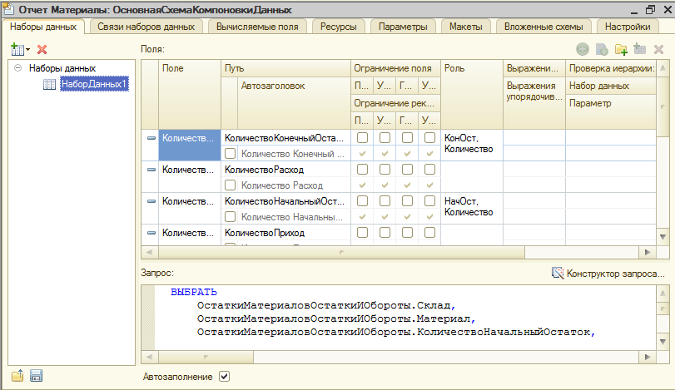

Мы описали, каким образом будут извлекаться данные для отчета, но пока не создали стандартных настроек отображения – ничего не увидим.

Настройки отчёта
Перейдите на закладку Настройки. Выделите элемент Отчет и нажмите кнопку Добавить новую группировку (или через контекстное меню).

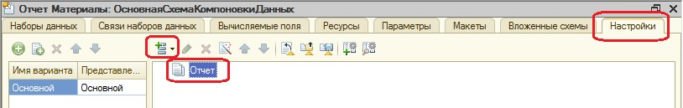

Просто нажмите ОК.

Таким образом мы определим, что в отчете будут выводиться детальные записи из информационной базы – записи, получаемые в результате запроса без итогов.
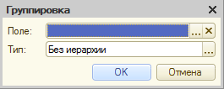
В структуре отчета появится группировка Детальные записи.
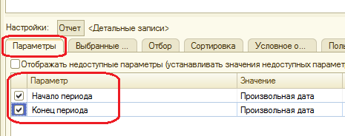
Теперь настроим поля, которые будут выводиться в результат отчета.

Для этого перейдем в нижнем окне настроек на вкладку Выбранные поля и перенесем мышью из списка доступных полей:
  - Склад

  - Материал

  - КоличествоНачальныйОстаток

  - КоличествоПриход

  - КоличествоРасход

  - КоличествоКонечныйОстаток

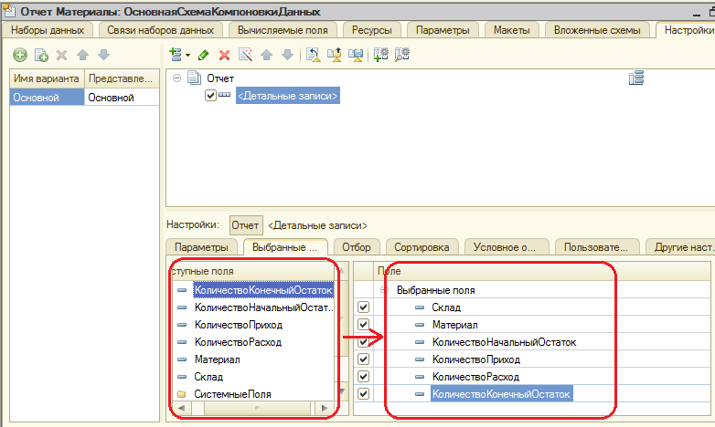

Затем перейдите на вкладку Параметры и укажите, что параметры отчета Начало периода и Конец периода будут включены в состав пользовательских настроек и эти настройки будут находиться в форме отчета.
Затем выделите каждый из параметров, нажмите кнопку Свойства элемента пользовательских настроек и поставьте флажок Включать в пользовательские настройки.

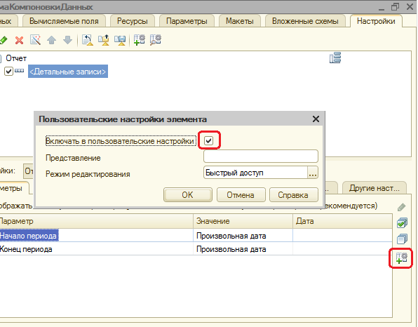

Таким образом, перед формированием отчета, пользователь сможет задать отчетный период.
Определим, в каких подсистемах будет отображаться наш отчет. Закройте конструктор схемы компоновки данных и перейдите на вкладку Подсистемы. Отметим Бухгалтерия, УчетМатериалов, ОказаниеУслуг. Теперь ссылка на наш отчет попадет в панель действий указанных разделов. Запустите 1С: Предприятие.
Вы увидите, что в панели действий разделов Бухгалтерия, Оказание услуг и Учет материалов появилась новая группа команд для выполнения отчетов и в ней команда для формирования отчета Материалы. Выполните ее.
Перед Вами открылась сформированная системой форма отчета. Задайте даты начала (Начало этого месяца) и окончания (Начало этого дня) отчетного периода и нажмите Сформировать.

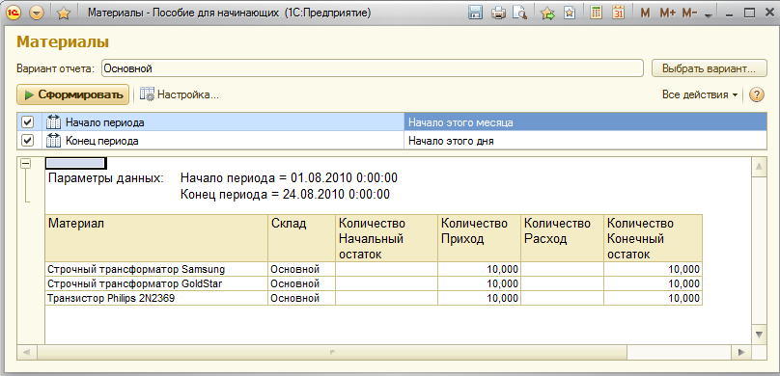

Если окно отчета пустое, только шапка, выберите другие даты сортировки(раньше текущего дня).

Контрольные вопросы
- Для чего предназначен объект конфигурации Отчет

- Как создать отчет с помощью конструктора схемы компоновки данных
- Как отобразить отчет в разделах прикладного решения

